东 莞 理 工 学 院

本 科 毕 业 设 计

**毕业设计题目：**

**学生姓名：**

**学 号：**

**学 院：**

**专业班级：**

**指导教师姓名及职称：**

**起止时间：** 2021 年 11 月—— 2022 年5 月

**摘 要**

**三号 黑体加粗 居中 段前段后各0.5行，1.5倍行距**

单独使用密码去解锁，对于人们现在生活还是不够便利。所以需要一种可靠方便的验证方式。识别指纹技术在目前是认证身份的一种可靠手段，而且各个领域都有指纹识别的身影。在单独的密码锁上添加指纹解锁来，设计一款具有两种开锁方式，用户权限分级的指纹密码锁。采用STM32F103C8T6作为微控制器，具有键盘单元、液晶显示、指纹模块、警告电路等部分。使用将数据写入stm32内部flash的方式，来保存密码，用户的指纹的信息。当输入密码错误3之后，会有声光警告功能。

通过实验测试表明，设计的指纹密码锁能够实现密码开锁和指纹开锁两种方式开锁，在管理员模式下进行指纹的添加、删除、更改密码等操作，满足安全性能的设计要求。

【**正文首行缩进2字符，宋体小四，1.5倍行距， 摘要字数不少于200字**】

**关键词：**指纹识别；电子锁；管理员模式；警告

【**关键词顶格，加粗，宋体小四，1.5倍行距，与摘要正文之间空一行， 关键词个数不超过5个**】

**Abstract**

**三号 Times New Roma 居中 段前段后各0.5行，1.5倍行距**

This paper introduces the significance and context of the appearance of Inverted Pendulum System. It illustrates several kinds of inverted pendulum and their application and highlights the crucial part that the system plays in automatic control field. By using Lagrange Formulation, it founds the mathematic model of Inverted Pendulum System and analyzes stability, controllability and observability of the model with the use of MATLAB. It applies different arithmetic to the established model and compares one with another with the simulated performance form SIMULINK to attain the best PID control. Eventually, it input the algorithm to a STM32 microprocessor to control a virtually established physical system, which is consist of angle sensor, DC servo motor and so on, in a pattern of radio. It verifies correctness of the algorithm and offers a valid and cheap platform to simulation for arithmetic in the future. 【**正文首行缩进2字符，Times New Roma小四，1.5倍行距**】

**Keywords：**PID Algorithm; Rotary Inverted; Pendulum System; Wireless Control

【**关键词顶格，加粗，Times New Roma小四，1.5倍行距，与摘要正文间空一行**】

**目 录**

【**黑体三号加粗，居中，段前0.5行，段后0.5行，1.5倍行距**】

**1 引言**1

1.1 研究意义及背景1

1.1.1 理论意义1

1.1.2 工程背景1

1.2 倒立摆的分类2

1.3 本文主要研究内容及任务3

1.3.1 倒立摆的选择3

1.3.2 本文主要工作4

**2 系统数学建模与性能分析**5

2.1 拉格朗日方程建模5

2.2 旋转式倒立摆建模5

2.3 系统性能分析8

2.3.1 稳定性8

2.3.2 能控性8

2.3.3 能观性9

**3 PID算法仿真实验**9

3.1 P控制9

3.2 PI控制10

3.3 PID控制11

**4 倒立摆系统设计**12

4.1 旋转式倒立摆系统结构和控制目标12

4.1.1 系统结构12

4.1.2 控制目标12

4.2 系统硬件部分设计13

4.2.1 系统总体框图13

4.2.2 主控芯片13

4.2.3 角位移传感器15

4.2.4 电机及其编码器16

4.2.5 驱动电路17

4.2.6 无线传输17

4.2.6 液晶显示18

4.3 软件部分设计18

4.3.1 位置式PID控制算法19

4.3.2 程序设计20

4.4 实验结果22

**5 实验结果分析**

**6 结论与展望**23

**参考文献**24

**致谢**25

**附录**25

附录1——位置式PID代码 25

附录2——初始化代码 26

附录3——接收端原理图27

附录4——实物图 28

**【目录和正文中的章节标题安排，请根据实际情况进行调整，此处目录内容仅作为参考】**

1 引言

在现实生活中，在大部分居民的门禁系统中，机械锁使用的是最多的，剩下的就是一些密码锁，磁卡锁等等。这些门禁系统对应的锁有着丢失和被别人伪造的可能，对于密码则有被遗忘的可能。这些问题往往给人们的生活带来困扰，甚至可能会造成生命财产的危害。在如今如此发达的社会，使用先进的传感器技术可以进行基于人体生物特征的识别技术，则是生物识别技术。

指纹是指人的手指末端正面皮肤上凹凸不平的排列成不同纹型的纹线。纹线的起点、终点、结合点和分叉点，称为指纹的细节特征点。指纹识别是指通过比较不同指纹的细节特征点来进行身份确认。由于每个人的每一个手指的指纹具有唯一性且终生不变，因此指纹可用于身份识别，指纹识别也几乎成为生物特征识别的代名词【1】。经过那么多年的发展，指纹识别技术是多种生物识别技术中比较稳定可靠的。通过指纹识别技术开发的指纹密码锁，安全性具有保障，在操作上也是简单便捷，在平常生活中可以广泛的应用。本文设计开发一款指纹密码锁，具有密码和指纹开锁两种方式，并且设计了管理员模式，警告等功能。该设计有助于更多人了解指纹识别技术和其广阔应用，促进智能锁的发展。

**1.1研究意义及背景**

1.1.1 理论意义

1.1.2 工程背景

**1.2 倒立摆系统的分类**

图1.1 倒立摆的分类

【**图注放图形下方，居中，黑体五号，1.5倍行距**】

**【注意：图注和图要在同一页，下面的表格也是一样，要在同一页】**

1.3 本文的主要研究内容和任务

1.3.1倒立摆的选择

1.3.2本文的主要工作

在课题的研究中，作者所做的主要工作如下：

首先对市面大多数类型锁具进行分析，基于指纹密码锁的优越性，设计出指纹密码锁方案。

（1）进行整体方案设计。先设计指纹密码锁的整体的操作逻辑及结构框架，确定指纹模块的选型、微控制器类型、电源、电源、显示、存储、警告等设计方案

（2）硬件电路方案。硬件电路方案主体：电源电路、单片机最小系统模块、指纹模块、警告电路、TFTLCD显示电路等

（3）软件方案。安

（4）

2．整体方案设计

2.1指纹密码锁方案总体设计思路及结构框架

指纹密码锁设计方案主要实现指纹和密码开锁、指纹和密码的管理、友好的界面提示、检测按键输入、存储数据信息、警告功能等功能。原理款图如图2-1所示

图2】指纹密码防盗锁控制方案原理框图

如上所示，该设计方案使用高性能的控制单元作为控制核心，来协调控制各个模块电路进行有

序工作，实现人性化的交互效果，从而让用户得到满意的使用体验。除控制单元外，其它各

个模块的具体功能如下：

1）指纹模块功能：采集用户的指纹信息并存储，比对用户指纹，识别成功后开锁：

2）密码模块功能：使用按键键盘输入，可设置管理密码、开锁密码等，用户输入密码

比对成功后开锁：

3）显示模块功能：通过信息提示的界面来指引用户使用；

5）按键模块功能：通过检测按键输入来实现人机交互的功能；

6）存储模块功能：存储密码、用户指纹、系统参数等信息：

8）继电器模块功能：模拟开门这个动作：

9）电源模块功能：给整个系统提供稳定可靠的电源输入。

2.2指纹采集传感器选型

采用高性能光学指纹识别模块，如图2-3所示。

ATK-AS608指纹识别模块是ALIENTEK推出的一款高性能的光学指纹识别模块。ATK-AS608模块采用了国内著名指纹识别芯片公司杭州晟元芯片技术有限公司（Synochip）的AS608指纹识别芯片。芯片内置DSP运算单元，集成了指纹识别算法，能高效快速采集图像并识别指纹特征[2]。它可以快速进行指纹录入、图像处理、指纹对比等功能，还具有以下优点：

1）采用蓝光LED背光，较之传统红光LED背光，蓝色照明可以让使用户感觉更到更加炫酷，同时还可以发挥出CMOS对蓝色分辨率更敏感的特性，获得清晰度更高的指纹图像。

2）模块配备了串口、USB通讯接口，用户无需研究复杂的图像处理及指纹识别算法，只需通过简单的串口、USB按照通讯协议便可控制模块。

3）有触摸感应输出的功能。当有指纹放上去时，相关引脚就会产生高电平。方便去检测有无指纹放在传感器上，操作起来更方便。

4）同样支持手指360°旋转，方便根据不同的结构进行设计安装。

5）高强度的玻璃表面，保证了日常生活的各种应用需求。

6）价格较低，大大降低了方案的成本。

通过以上的分析可知得，高性能的光学指纹识别模块不仅有利于降低成本，而且还有触摸感应输出来检测，性能优异，良好的结构外形和蓝色的LED采集灯更可以丰富产品的设计。因此最终选择高性能的光学指纹识别模块，型号为ATK-AS608.

2.3控制单元方案

微控制器控制单元作为系统的控制核心，它的性能优劣直接决定了整个系统的性能。进行方案的设计时，发现系统对控制器的片上资源要求比较多，需同时满足如下要求：

1）光学指纹识别模块的控制需要使用UART外设。

2）用户信息，密码信息需要存储到微控制器的内部FLASH。

3）OLED屏的控制需要用到SPI接口。

4）平时调试也需要使用到UART外设

5）按键、继电器及LED等器件的控制需要用到诸多I/O接口资源。

因为需要满足上述要求，经过种种筛选后，最终确定使用ST公司的

STM32F103C8T6芯片，如图2-7所示。

STM32F103C8T6是采用ARM公司Cortex-M3内核、高集成、高性能32位微控制器。它的特性如下：

1）内核时钟最高可以到达72MHz，还可以根据自己需求去调整频率来降低功耗。

2）具有UART、GPIO、TIMER、AD、CMP、SPI、I2C、USB等外设。

3）多达37个I/O，多数引脚可通过寄存器配置从而实现复用的功能。

4）可以对Flash进行编程/擦除/读取操作。

5）内存空间具有高达128KB的闪存和20KB的RAM.

6）内置看门狗功能以防程序异常运行。

7）宽工作电压输入：2.0V-3.6V，

8）宽温度运行范围：-40~+85°C

以上微控制器的特性基本能够满足本文设计的要求，所以最终选择微控制器型号为STM32F103C8T6。

2.4其他模块方案

（1）电源方案。为了让板上硬件设计没有很复杂，所以板上提供了5V接口。由外部电源来提供5V，以后也方便去使用常见的220V转5V模块。这里为了使用方便，采用充电宝提供5V电源输入，在经过稳压电路减压提供3.3V的方案。这里选用型号为HT7333的3.3V低功耗线性稳压芯片，静态电流<3μA@6.0V，且精度高达±3%，能够满足方案需求。

（2）显示方案。屏幕作为产品和用户的信息交互窗口，显示的效果异常重要。现在市场上显示器件主要有数码管、断码屏、TFTLCD屏、OLED屏等。数码管不可以显示字符、汉字、图片等信息，只可以显示数字。断码屏则需要根据自身方案的需求开模去定制，而且显示的内容同样有限、灵活性不足。TFTLCD屏和OLED屏可以实际根据用户的需求，通过编程显示上述提到的任意内容。OLED屏的每个像素点能够单独发光，不需要背光源、发光转换效率高、能耗低，但是现有的技术比较难做出高分辨率的屏幕。OLED屏对标同等分辨率的TFTLCD屏比较昂贵。另外，用户通常都是在门锁前操作，都是从上到下俯视屏幕，现在TFTLCD屏的视角也可以达到170度，从侧面也不会失真。综合考虑选择了1.44存的TFTLCD屏。

（3）存储数据方案。STM32F103C8T6内部有FLASH，可以掉电后保存数据。根据数据手册的描述，FLASH的擦写寿命的典型数值是10K次。在修改密码和修改用户信息时，才会去擦写FLASH， 对于这个系统的寿命是足够的。同时需要保存的数据量不大，所以就没有选择外挂存储器件方案。最终方案选择使用内部FLASH保存信息。

（5）继电器方案。需要使用继电器去控制LED来模拟开门和关门的状态。在本文的设计中有5V的电源的提供，且继电器是用来控制LED，不需要承受大功率的工作。选择HF46F/5-HS1型号功率继电器，线圈电压5V、一个开关。足以满足设计

（4）警告方案。为了能够提醒他人，则选择一个蜂鸣器和一个LED去进行声光警告。

（6）按键方案。密码输入需要使用到0至9类型数值，还有确定键、取消键、设置键等，需要对应的按键与之对应。选用市面常见的4×4键盘，对于以上功能足够了

2.5本章小结

本章主要明确指纹密码锁方案的整体思路和结构框架，对整体设计方案做了大致的说明。然后根据设计方案的实际需求，去选择核心元器件指纹传感器、微控制器进行了选型。同时对其他模块设计方案进行了说明。

3.硬件电路设计

硬件是整个系统的基础和框架，上一章已经介绍了系统的指纹传感器、微控制器、显示模块、继电器等核心器件。要达到预期的作品使用效果和实现整个系统的各个功能，各个器件之间连接需要相应的设计和优化，PCB的布局设计要合理，并且结构紧凑，相互干扰要少。

3.1电源电路设计

系统采用外接5V电源，而整个系统所需要的电压分别为5V和3.3V。因此需要电源电路设计出提供相应的电源。电源电路主要分为5V输入电路和3.3V稳压电路。

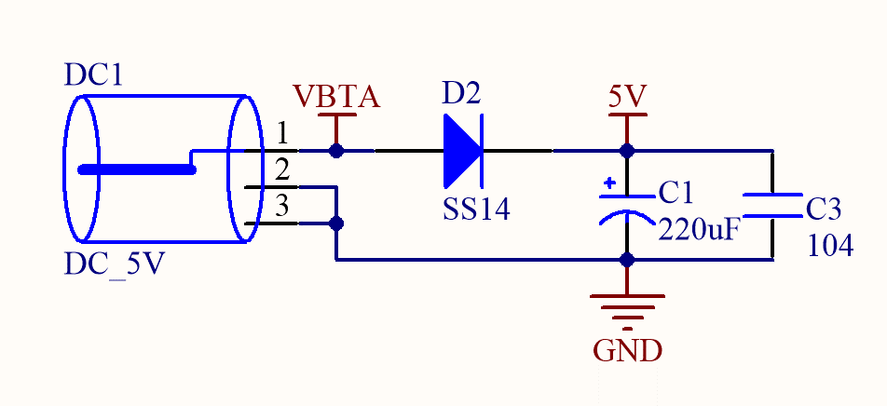

图3-1 5V输入电路

5V输入电路设计。如图3-1所示，采用DC接口，VBTA即是外部5V电压，输入后，经过单向导通二极管D2，防止电流倒灌的情况，再经过一个大电容C1和一个小电容C3精选稳压滤波，得到稳定的5V。

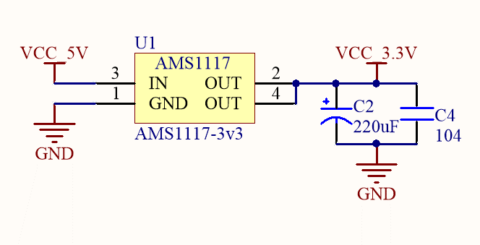

图3-2 3.3V稳压电路

如图3-2所示，VCC_5V是稳定5V电压，输入到线性稳压器中，输出3.3V电压，同样的经过稳压滤波得到稳定的3.3V。

3.2单片机最小系统电路设计

微控制器仅依靠自身是无法运行的，需要其他元器件的配合才能运行。使用最少的元器件，让微控制器能独立工作的系统，称为单片机最小系统。本文采用单片机最小系统模块，然后在PCB上预留出相应的接口。这样的设计对于硬件后期出现问题修改比较方便。例如PCB某处设计不合理，需要重做，这时就不需要重新更改很多地方，重新焊接时也不用焊接所有的东西。

单片机最小系统模块和大多数单片机设计差不多，都有电源、复位电路、晶振电路、参考电压电路、SWD/JTAG调试接口电路等。

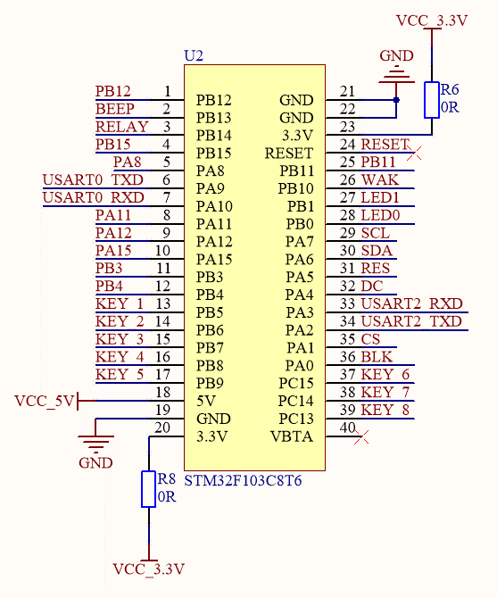

图3-3单片机接口电路

3.3 指纹电路设计

通过查询ATK-AS608数据手册可获得指纹接口电路，如图3-4所示。

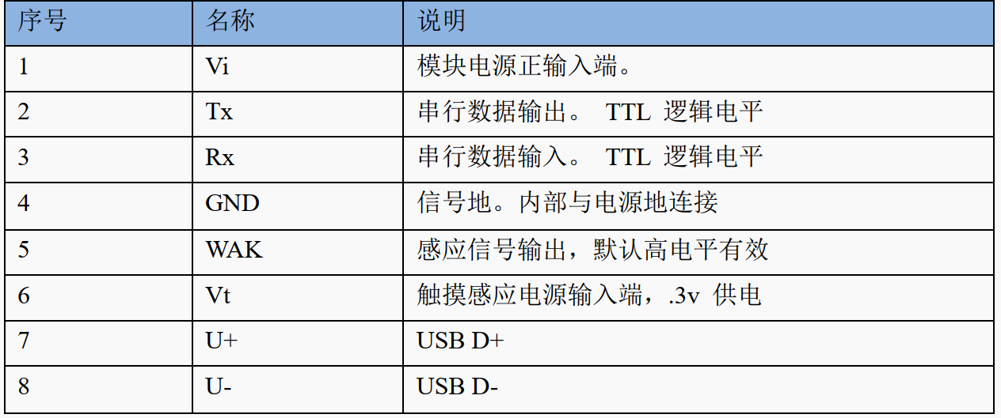

FM-70高级DSP指纹模块以TI公司的TMS320VC5416高速DSP处理器为

核心，模块与单片机采用同一个单排插座（6芯1.25间距），通过串行通信接

口直接与单片机进行通信：模块数据发送脚（4脚TD）接单片机的数据接收端

（RXD），模块数据接收脚（5脚RD）接单片机的数据发送端（TXD）.若需要

与上位机（例如：PC机）进行通信，需在模块与上位机之间增加电平转换电路

（例如：MAX232电路）.由于指纹模块没有休眠和待机状态，只有工作和不工

作两种状态，为了降低系统的功耗，不需要进行指纹比对时，关闭指纹模块的电

源，模块进入不工作状态：当需要进行指纹的录入、比对等操作时，开启指纹模

块电源输入，指纹模块工作。

图4.3为FM-70指纹模块与单片机的接口电路，其1脚Vtouch、2脚Sout

3.4其他电路设计

3.5硬件抗干扰设计

3.6小结

4．软件设计

5.方案测试分析

6.结论与展望